I МОДУЛЬ
Лексикалық тақырыбы: МЕНІҢ ОТБАСЫМ
Грамматикалық тақырыбы: ФОНЕТИКА. ҮНДЕСТІК ЗАҢЫ

Бөлімі | Сабақ саны | Модуль мазмұны | Уақыты
Кіріспе | 1-сабақ | 1. Модульге кіру  2. Грамматикалық тақырып  3. Сөздік жұмысы  4. Лексикалық тақырып  5. Бекіту | 2 минут  10 минут  8 минут  15 минут  10 минут
Сөйлесу | 2-сабақ | 1. Сөздік диктант  2. «Байлық пен ақыл» мәтінімен жұмыс  3. Жаттығуларды орындау | 5 минут  20 минут  20 минут
 | 3-сабақ | 1. Фонетикалық талдау  2. «Жазғы демалыста» (сөйлесу құру)  3. Сурет бойынша жұмыс | 10 минут  20 минут  20 минут
 | 4-сабақ | 1. Сөздік диктант  2. «Шие тергенде» мәтінімен жұмыс  3. Аударма жұмысы  4. «Анара сәлем» өнімен жұмыс | 8 минут  12 минут  15 минут  10 минут
 | 5-сабақ | «Көшеде» мәтінімен жұмыс  Бекіту (үш деңгейлі кеспелермен жұмыс) | 45 минут
Қоры-тынды | 6-сабақ | 1. Тест  2. Шығарма | 10 минут  35 минут
 | 7-сабақ | Қатемен жұмыс | 45 минут
Оқушы нені білуі тиіс:
• «Менің отбасым» тақырыбы бойынша әңгімелей білу;
• «Менің отбасым» тақырыбы бойынша өтетін сөздерді, сөз тіркестерін сөйлемдерде дұрыс қолдана білу.
Оқушы нені үйренуі қажет:
• «Менің отбасым» тақырыбы бойынша өтетін сөздер мен сөз тіркестерін дұрыс айтуға, сауатты жазуға үйрену;
• дауысты, дауыссыз дыбыстарды айырып, дұрыс қолдануға үйрену.

Кіріспе бөлімі
Біздің отбасымыз
1-сабақ
I. Ұйымдастыру кезеңі.
II. Модульдің құрылымы мен мақсатын таныстыру
III. Сабақтың мақсатын, барысын айту.
IV. Грамматикалық тақырып. Мұғалім тақтада берілген сызбалар бойынша грамматикалық тақырыпты түсіндіреді. Оқушылар осы сызбаларды дәптерлеріне көшіріп жазады. Мұғалім грамматикалық тақырып бойынша сұрақтар қояды, оқушылар сұрақтарға жауап береді.
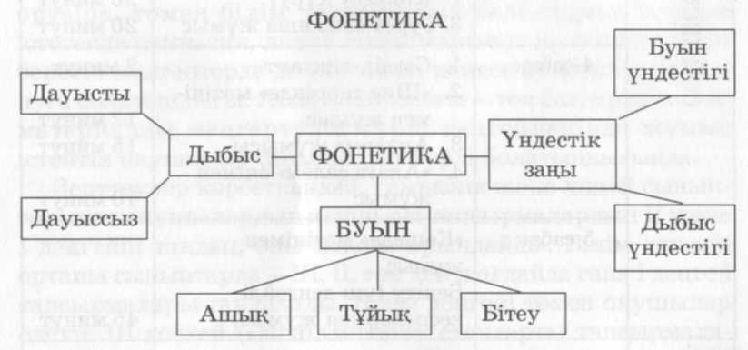
Дауысты дыбыстардың жіктелуі
Еріннің қызметіне қарай |  | Жақтың қызметіне қарай |  | Тілдің қызметіне қарай
еріндік | езулік | Ашық | қысаң | жуан | жіңішке
о, ө, у,  ұ, ү | а, ә, ө, э,  ы, і, и | а, ө, е,  э, о, ө | ы, і, ұ,  ү, у, и | а, о, ы, ұ, (у), (и), э | ә, ө, і, ү, (и), (у), е

ҮНДЕСТІК ЗАҢЫ
1. Буын үндестігі (слоговой сингармонизм)
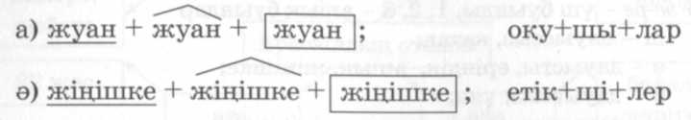
2. Дыбыс үндестігі (звуковой сингармонизм)
а) қатаң; б, в, г, д + қатаң бас + тық
ә) ұяң (б, в, г, д әріптерінен басқа) - ұяң, үнді ауыл + ға
б) ... к г шелек + і —> шелегі
... п + дауысты б кітап + ы —> кітабы
... к ғ тарак - ы —> тарағы
V. Фонетикалық талдау жасау. Оқулықта берілген фонетикалық талдауды негізге ала отырып, оқушылар берілген сөздерге фонетикалық талдау жасайды. Әр топқа әр түрлі сөздер беріледі. Дайындыққа 4 минут уақыт. Содан кейін оқушылар жауап үлгісі бойынша бір-бірінің тапсырмаларын тексереді.
1-топ: мамандық; 2-топ: заңгер; 3-топ: шөбере.
Жауап үлгісі
1-топ
Ма-ман-дық - үш буынды, 1- ашық, 2, 3 - бітеу буындар
м - дауыссыз, үнді;
а - дауысты, езулік, ашық, жуан;
н - дауыссыз, үнді;
д - дауыссыз, ұяң;
ы - дауысты, езулік, қысаң, жуан;
қ - дауыссыз, қатаң.
Жауап үлгісі
2-топ
Заңгер - екі буынды, 1,2- бітеу буындар
з - дауыссыз, ұяң;
а - дауысты, жуан, езулік, ашық;
ң - дауыссыз, үнді;
г - дауыссыз, ұяң;
е - дауысты, езулік, ашық, жіңішке;
р - дауыссыз, үнді.
Жауап үлгісі
3-топ
Шө-бе-ре – үш буынды, 1,2,3 – ашық буындар
ш - дауыссыз, қатаң;
ө - дауысты, еріндік, ашық, жіңішке;
б - дауыссыз, ұяң;
е - дауысты, езулік, ашық, жіңішке;
р - дауыссыз, үнді.
VI. Сөздік жұмыс.
онша - не очень немере - внук
жеке меншік - частный шөбере - правнук
балалар дәрігері - педиатр заңгер - юрист
1. Осы сөздердің мағыналарын түсіндіру, аудару.
2. Дұрыс айтуға дағдыландыру:
- мұғалім сөздерді мәнерлеп оқиды;
- оқушылар мұғалімнен кейін сөздерді дауыстап оқиды;
- тізбекпен оқиды.
3. Жаңа сөздерден сөз тіркестерін құрау.
Онша үлкен емес, жеке меншік үй, балалар дәрігері болып істейді,...
4. Сөйлемдер құрау.
Менің отбасым онша үлкен емес.
5. Жаңа сөздерді сөздік дәптерге жазу.
VII. Сергіту жаттығу.
Аталар, Апалар,
Әжелер, Балалар -
Ағалар, Өр үйде
Әпкелер, Бар олар.
(Әли Ысқабай)
VIII. Лексикалық тақырып. Тақтада берілген сызба бойынша жаңа тақырыпты түсіндіру:
а) Оқушылар тақтадағы сызбаға қарап, жаңа тақырыпты мұқият тыңдайды. Сызбаны дәптерлеріне көшіріп жазады.
ә) Содан кейін оқулықта берілген мәтінді іштей бір рет оқиды.
б) Мәтін бойынша «Мені түсін» ойыны.
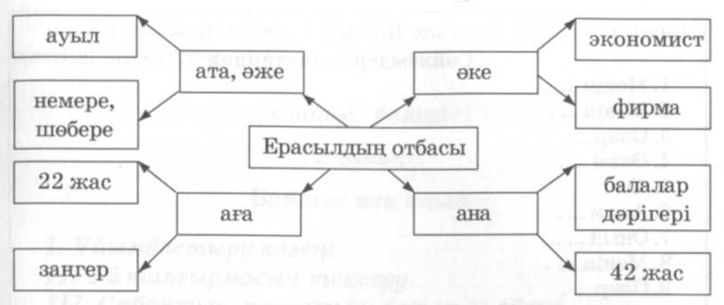
Ойынның шарты:
Оқушылар мәтінді оқып болғаннан соң, мұғалім оқушылардан кітаптарын жауып, осы мәтіннің негізгі мазмұнын қамтитын 10 сөзді дәптерлеріне жазуларын талап етеді. Содан кейін мұғалім өзі алдын ала дайындаған түйінді сөздермен салыстырады. Осы түпнұсқамен сөздері сәйкес келген болса, сол жеңімпаз деп танылады.
в) Мұғалімнің сұрақтарына жауап беру (2-тапсырма, 4-бет).
1. Сенің отбасың үлкен бе?
2. Отбасыңда қанша адам бар?
3. Сенің ата-анаң қай жерде жұмыс істейді?
4. Сенін әпкең, ағаң, інің, сіңлің (қарындасың) бар ма?
5. Олар неше жаста?
6. Олар не істейді?
IX. Бекіту. Сыныптағы оқушылар екі-екіден отырады. Әр оқушы өз тапсырмасын алады. Дайындыққа 5-7 минут уақыт беріледі. Содан соң оқушылар бір-бірінің тапсырмасын жауап үлгісі бойынша тексереді.
№1
Сұрақтарды аударыңдар
1. Как тебя зовут?
2. У тебя есть бабушка и дедушка?
3. Чем они занимаются?
4. Сколько лет твоему отцу?
5. Где он работает?
6. Сколько лет твоей маме?
7. Как её зовут?
8. У тебя есть братишка (сестренка)?
9. Что они делают?
10. Где ты живешь?
№2
Сөйлемдерді аяқтаңдар
1. Менің ....
2. Менің....
3. Олар....
4. Әкем....
5. Ол....
6. Анам....
7. Оның....
8. Менің... .
9. Олар....
10. Мен....
№1 жауап үлгісі
1. Сенің атың кім?
2. Атаң мен әжең бар ма?
3. Олар не істейді?
4. әкең неше жаста?
5. Ол қайда жұмыс істейді?
6. Анаң неше жаста?
7. Оның аты кім?
8. Інің (қарындасың, сіңлің) бар ма?
9. Олар не істейді?
10. Сен қайда тұрасың?
№2 жауап үлгісі
1. Менің атым....
2. Менің атам мен әжем бар (жоқ).
3. Олар - зейнеткерлер, құрметті демалыста.
4. Әкем 45 жаста.
5. Ол зауытта жұмыс істейді.
6. Анам 42 жаста.
7. Оның аты....
8. Менің інім (қарындасым, сіңлім) бар (жоқ).
9. Олар мектепте оқиды.
10. Мен Алматыда тұрамын.
6-тапсырма. Жаңылтпашты жаттап, тез айтуға жаттығу.
7-тапсырма. «Ақанның ағасы» мәтінін түсініп оқып, мазмұның айту. Топтық жұмыс.
1) Жаңа сөздерден сөз тіркестерін құрау.
2) Рөлге бөліп мәтінді оқу.
3) Сұрақтарды құрастырып, оларға жауап беру.
4) Мазмұның айтуға дайындау.
X. Үй тапсырмасы. Сөздерді жаттау. Сызба бойынша мәтінді әңгімелеу.

Сөйлесу бөлімі
2-сабақ
Байлық пен ақыл
I. Ұйымдастыру кезеңі.
II. Үй тапсырмасын тексеру.
III. Сабақтың мақсатын, барысын айту.
IV. Сөздік жұмыс.
телефон шалу - звонить төлқұжат - доқумент
жаңалық - новость құшақтау - обнимать
көріскенше - до встречи есептелу - считаться
1. Осы сөздердің мағыналарын түсіндіру, аудару.
2. Дұрыс айтуға дағдыландыру:
- мұғалім сөздерді мәнерлеп оқиды;
- оқушылар мұғалімнен кейін сөздерді дауыстап оқиды;
- тізбекпен оқиды.
3. Жана сөздерден сөз тіркестерін құрау.
әжеге телефон шалу, әжені құшақтау, соңғы жаңалық,...
4. Сөйлемдер құрау.
Мен теледидардан соңғы жаңалықты тыңдадым.
5. Жаңа сөздерді сөздік дәптерге жазу.
V. «Менің атам мен әжем» мәтінмен жұмыс.
а) Мәтін бойынша «Даналық ағашы» ойыны.
Ойынның шарты:
Оқушылар мәтінді жылдам, бірақ мұқият оқып шығуы тиіс. Енді әрқайсысы мәтін бойынша бір сұрақ құрап, қағазға жазады. Жүргізушінің қолында сандықша болуы тиіс, соған оқушылар кезегімен өз сұрақтарын салады. Мәтінді тағы бір рет жылдам оқып шығу керек. Әр оқушы сандықшадан сұрақ жазылған қағаз алып, дауыстап неғұрлым толық жауап беруі тиіс.
ә) Мәтін бойынша «Шеңбер бойымен әңгімелеу» ойыны.
Ойынның шарты:
Оқушылар мәтінді тағы бір рет мұқият оқып шығады. Шеңбер бойымен отырады. Ортада жүргізуші көзін жұмып, кез келген ойыншыны нұсқайды. Мәтінді ойдан жаңғыртуды сол бастайды. Бұдан әрі сағат тілінің бағытымен әрқайсысы мәтіннің бір сөйлемін айта береді. Соңына дейін солай жүреді.
VI. Сергіту жаттығу.
Менің әжем
Менің әжем, ақ әжем,
Ұл мен қыздың бағы әжем.
Ертегі айтып бер десең,
Айтып берер тағы әжем.
Менің әжем, гүл әжем,
Алтын әжем, күн әжем.
Адам үшін, мен үшін
Нағыз ана тілі - әжем.
(Д. Мырза Әли)
VII. Оқулықпен жұмыс (7-тапсырма, 10-бет). Сыныпты 3 топқа бөлу. Әр топ өз тапсырмасын орындайды. Дайындыққа 4-5 минут уақыт беріледі. Содан кейін әр топтан бір оқушының жауабын тыңдап, бағалау.
I топ: Аты кім? Кім неше жаста?
II топ: Кім қай сыныпта оқиды?
III топ: Кім қайда тұрады?
Мысалы:
I топ: Менің атым - Айман. Мен бір мың тоғыз жүз тоқсан тоғызыншы жылы тудым. Он екі жастамын.
II топ: Былтыр бесінші сыныпта оқыдым. Биыл алтыншы сыныпта оқып жүрмін. Келесі жылы жетінші сыныпта оқимын.
III топ: Мен Алматы қаласы Абай даңғылы №35 үйде, №56 пәтерде тұрамын.
VIII. Диалог құрастыру. Оқулықта берілген сызба бойынша сұрақтарды оқып, жауап беріледі (9-бет). Дайындыққа 7 минут уақыт беріледі. Бірнеше жұпты тыңдау.
IX. «Байлық пен ақыл» мәтінімен оқу мыс:
а) 1-тапсырма. Мәтінді мәнерлеп оқып, жаңа сөздермен танысу; ә) 2-тапсырма. Мәтін бойынша берілген сұрақтарға жауап беру.
X. 8-тпапсырма. «Балаға неге құлақ береді?» деген сұраққа жұптық жұмыс негізінде жауап беру. Өзара сөйлесу.
XI. Үй тапсырмасы. 5-тапсырма.

3-сабақ
Жазғы демалыста
І. Ұйымдастыру кезеңі.
II. Үй тапсырмасын тексеру.
III. Сабақтың мақсатын, барысын айту.
IV. Сөздік жұмыс.
Ыстықкөл - Иссык-Куль қорған, бекініс - замок
жағажай - пляж құм - песок
күнге қыздырыну - загорать түгел - все
1. Осы сөздердің мағыналарын түсіндіру, аудару.
2. Дұрыс айтуға дағдыландыру:
- мұғалім сөздерді мәнерлеп оқиды;
- оқушылар мұғалімнен кейін сөздерді дауыстап оқиды;
- тізбекпен оқиды.
3. Жаңа сөздерден сөз тіркестерін құрау.
Ыстықкөлде демалу, құмнан қамал жасау,....
4. Сөйлемдер құрау.
Биыл жазда мен Ыстықкөлде демалдым.
5. Жаңа сөздерді сөздік дәптерге жазу.
V. Оқулықпен жұмыс (2-тапсырма, 12-бет). Оқулықта берілген диалогті оқып, өзара диалог құрастырады. Дайындыққа 7 минут уақыт беріледі Бірнеше жұпты тыңдау.
VI. Суретпен жұмыс (12-6ет).
1. Суреттер бойынша сөздерді айту.
2. Осы сөздерден сөз тіркестерін құрау.
3. Сөз тіркестерінен сөйлемдер құрау.
4. Оқулықта берілген сұрақтарға жауап беру.

1. Суретте... отбасы бейнеленген.
2. Олар Ыстықкөлде демалып жатыр.
3. Күн қандай ыстық!
4. Қанаттың отбасы демалуға түгел келді. Олар
Қанаттың әкесі, анасы, қарындасы және өзі.
5. Қанат пен әкесі қайықпен серуендеп жүр.
6. Шешесі күнге қыздырынып жатыр.
7. Қарындасы құмнан қамал жасап отыр.
5. Сурет бойынша әңгіме құрау. Дайындыққа 3-4 минут уақыт беріледі.
VII. Сергіту жаттығу.
VIII. Жазба жұмысы. Оқулықта берілген 13-беттегі 4-тапсырманы орындау. Көп нүктенің орнына тиісті әріптерді қойып жазу. Тапсырманы орындауға 5-6 минут уақыт беріледі. Содан кейін оқушылар бір-бірінің тапсырмасын жауап үлгісі бойынша тексереді.
Жауап үлгісі
1. Әр демалысты біз отбасымызбен бірге өткіземіз.
2. Әкем мен шешем кезекті демалысқа шықты.
3. Біз отбасымызбен жылда демалуға барамыз.
4. Былтыр жазда отбасымызбен Бурабайға бардық.
5. Биылғы жазғы демалысты Ыстықкөлде өткіздік.
6. Әр жексенбі сайын Медеуге, Шымбұлаққа, тағы да басқа демалыс орындарына барамыз.
IX. Сызба бойынша жұмыс. 5-тапсырманы орындау.
X. Үй тапсырмасы. 7-тапсырма. «Менің әжем» өлеңін жаттау.

4-сабақ
Шие тергенде
І. Ұйымдастыру кезеңі.
II. Үй тапсырмасын тексеру.
III. Сабақтың мақсатын барысын айту.
IV. Сөздік жұмыс.
аялдама - остановка менен гөрі үлкендеу –
көп ұзамай - вскоре постарше меня
бірден - сразу ұсыну - предложить
алдыңғы есік - передняя кішіпейіл - скромный
дверь бос - свободно
отырыңыз - садитесь қалай жетуге болады -
как можно доехать

1. Осы сөздердің мағыналарын түсіндіру, аудару.
2. Дұрыс айтуға дағдыландыру:
- мұғалім сөздерді мәнерлеп оқиды;
- оқушылар мұғалімнен кейін сөздерді дауыстап оқиды;
- тізбекпен оқиды.
3. Жаңа сөздерден сөз тіркестерін құрау.
Келесі аялдама, бірден жауап беру, кішіпейіл бала,....
4. Сөйлемдер құрау.
Оқушы мұғалімнің сұрағына бірден жауап берді.
5. Жаңа сөздерді сөздік дәптерге жазу.
V. Оқулықпен жұмыс. 1-тапсырма. «Шие тергенде» мәтінімен жұмыс.
Мәтін бойынша «Даналық ағашы» ойыны.
Ойынның шарты:
Оқушылар мәтінді жылдам, бірақ мұқият оқып шығуы тиіс. Енді әрқайсысы мәтін бойынша бір сұрақ құрап, қағазға жазады. Жүргізушінің қолында сандықша болуы тиіс, соған оқушылар кезегімен өз сұрақтарын салады. Мәтінді тағы бір рет жылдам оқып шығу керек. Әр оқушы сандықшадан сұрақ жазылған қағаз алып, дауыстап неғұрлым толық жауап беруі тиіс.
VI. Сергіту жаттығу.
Анаға сәлем
Әні Е. Хасаңғалиев
Сөзі Ө.Иманәлиев
Қайырмасы: Мереке күніңмен, Көргенше алаңмын,
Қарсы алам өзіңді. Аңсаймын толғанам.
Сәбилік үніммен, Қабыл ал, балаңның
Арнаймын сөзімді. Сәлемін жолдаған.

VII. 2-тапсырма. Жұптық жұмыс. Сөз тіркестерді дұрыс құрастыру.
Мере- ке кү-нің- мен,  Қар-сы а-лам ө-зің-ді.  Сә-би-лік ү-нім-мен,  Ар-най-мын сө-зім-ді. | Жауап үлгісі  Қайырмасы:  Көр-ген-ше а-лаң-мын,  Аң-сай-мын тол-ға-нам.  Қа-был ал, ба-лаң-ның  Сә-ле-мін жол-да-ған.
VIII. Аударма жұмыс. 16-беттегі 4-тапсырманы орындау. Сыныпты екі топқа бөлу. Әр топ өз тапсырмасын орындайды. Диалогті аударып, өз сұхбаттарын құрастырады. Дайындыққа 8-10 минут уақыт беріледі. Бірнеше жауапты тыңдау.
I топ «В автобусе» диалогін аударады.
II топ «На остановке» диалогін аударады.
IX. 3-тапсырма. Көп нүктенің орнына тиісті сөздерді қойып жаз. Мұғалім жауап үлгісін дайындайды. Оқушылар жұпта орындап болғаннан кейін жауап үлгісі бойынша бірін-бірі тексеріп, бағалайды.
X. Үй тапсырмасы. Жаңа сөздерді жаттау.

5-сабақ
Көшеде
I. Ұйымдастыру кезеңі.
II. Үй тапсырмасын тексеру.
III. Сабақтың мақсатын, барысын айту.
IV. Үш деңгейлі тапсырманы орындау.
Ойынның жүру барысы.
Әр оқушының алдында үстелде барлық үш күрделілік деңгейіндегі сұрақтары бар парақтар жатыр (әр парақта 2-3 тапсырмадан). Оқушылар өз даярлық деңгейіне қарай тапсырмалар таңдай алады.
Оқушылар деңгейді таңдайды:
• III деңгей тақырып бойынша алынған ақпаратты қолданып, жеткізе білуді талап етеді.
• II деңгей сұрақтары бұл ақпаратты талдай білуін талап етеді.
• I деңгей (едәуір күрделі деңгей) сұрақтары шығармашылық сипаттағы тапсырмалардан тұрады, мұнда оқушылар ақпаратты бағалап, ол туралы өз пікірін білдіріп, оны негіздеп, дәлелдей білуі тиіс.
Әрбір сұраққа немесе тапсырмаға дайындалу үшін оқушыларға 5-7 немесе 10 минут уақыт беріледі. Оқушылар жұп-жұбымен отырады. Содан соң өзара дәптерлерін алмастырып, бірін-бірі жауап үлгісі бойынша тексеріп, бағалайды. Деңгейлік тапсырмалар оқулықта берілген.
Жауап үлгісі
III деңгей
1. Онша емес, балалар дәрігері, заңгер, шөбере, төлқұжат, телефон шалу, ауысым, ояну, жаяу.
ІІ деңгей
1. Мен мектепке дейін жаяу барамын. Біздің отбасымыз онша үлкен емес. Мен келесі аялдамадан түсемін. Менің досым менен гөрі үлкендеу. Өлеңді бірден жаттап алдым.
Жауап үлгісі
III деңгей
2. Не-ме-ре - үш буынды, 1, 2, 3 - ашық буындар.
н - дауыссыз, үнді;
е - дауысты, езулік, ашық, жіңішке;
м - дауыссыз, үнді;
р - дауыссыз, үнді.

Пә-тер - екі буынды, 1 - ашық буын, 2 - бітеу буын.
п - дауыссыз, қатаң;
ө - дауысты, езулік, ашық, жіңішке;
т - дауыссыз, қатаң;
е - дауысты, езулік, ашық, жіңішке;
р - дауыссыз, үнді.

Күн - бір буынды, 1 - бітеу буын.
к - дауыссыз, қатаң;
ү - дауысты, еріндік, қысаң, жіңішке;
н - дауыссыз, үнді.
II деңгей
2. - Сенін атың кім?
- Менің атым....
- Атаң мен әжең бар ма?
- Менің атам мен әжем бар (жоқ).
- Олар не істейді?
- Олар - зейнеткерлер, құрметті демалыста.
- Әкең неше жаста?
- Әкем 45 жаста.
- Ол қайда жұмыс істейді?
- Ол зауытта жұмыс істейді.
- Анаң неше жаста? Оның аты кім?
- Анам 42 жаста. Оның аты ....
V. Сергіту жаттығу.
Ағам талай ат тағалады,
Ағам қалай ат тағалады.
Қалай ат тағалағанын
Білсем, мақтана аламын,
Білмесем, ұятқа қаламын.
VI. Үш деңгейлі тапсырманы жалғастыру.
Жауап үлгісі
III деңгей
3. Біздің отбасымыз онша үлкен емес. Отбасымызда 4 адам. Олар: әкем, анам, ағам және мен. Біз Алматыда турамыз. Мен Төле би көшесінде, 25 үйде, 60 пәтерде тұрамын. Әкемнің мамандығы - экономист. Жеке меншік фирмасы бар. Анам №1 емханада жұмыс істейді. Ол 42 жаста. Ағамның аты - Дәулет. Жасы 22-де, Әбу Насыр әл-Фараби атындағы Қазақ Ұлттық университетінің студенті. Біздің отбасымыз өте тату. Мен өз отбасымды жақсы көремін.
II деңгей
3. Ашық дауысты дыбыстар Қысаң дауысты дыбыстар
әже кісі
әке гүл
емес жүз
мен іні
немере үй
өз үш
VII. «Көшеде» мәтінімен жұмыс. 3-тапсырма. Жұптық жұмыс. Мәтін бойынша сұрақтар дайындап жауап беру.
VIII. 5-тапсырма. Топтық жұмыс. Мәтінмен танысып, топта пікір алысу. «Жолды неге кесуге болмайды?» дегенді қалай түсінетінін айтып әр топ сөз алады.
IX. Үй тапсырмасы Жаңа сөздерден сөз тіркестерін құрау.

Қорытынды бөлім
6-сабақ
Нәтиже сабақ
I. Ұйымдастыру кезеңі.
II. Сабақтың мақсатын, барысын айту.
III. Тест жазу.
1. Сызбаны толтырыңдар.
Ашық дауысты дыбыстар | Қысаң дауысты дыбыстар
... | ...

2. Сөздердің аудармасын табындар.
1) жаңалық а) внук
2) немере ә) считаться
3) ояну б) новость
4) есептелу в) просыпаться
3. Сөйлемді дұрыс құраңдар.
1 2 3 4 5
Бардық, жазда, отбасымызбен, Бурабайға, былтыр.
4. Мына талдау дұрыс па?
Әкем - 1 буын, 1 - ашық буын.
а) иә
ә) жоқ
5. Өлеңді аяқтаңдар.
Менің әжем,...,
Ұл мен қыздың бағы ....
6. Сенің жасың нешеде?
а) он екі
ә) он екінші
б) он екіде
7. Сен нешінші сыныпта оқисың?
а) алтау ә) алты
б) алтыншы
8. Еріндік дауыстыларды белгілеңдер.
а) а, ә, е, э, ы, і, и
ә) о, ө, у, ұ, ү
б) а, о, ө, ү, ұ
IV. Шығарма жазу.

II МОДУЛЬ
Лексикалық тақырыбы: МЕНІҢ ДОСТАРЫМ
Грамматикалық тақырыбы: СӨЗДІҢ ТУРА ЖӘНЕ АУЫСПАЛЫ МАҒЫНАСЫ

Бөлімі | Сабақ саны | Модуль мазмұны | Уақыты
Кіріспе | 1-сабақ | 1. Модульге кіру  2. Грамматикалық тақырып  3. Сөздік жұмысы  4. Лексикалық тақырып  5. Бекіту | 2 минут  10 минут  8 минут  15 минут  10 минут
Сөйлесу | 2-сабақ | 1. Сөздік диктант  2. «Екі ДОС» мәтінімен жұмыс | 5 минут  20 минут
 | 3-сабақ | 1. Фонетикалық талдау  2. «Досымның отбасы»  (сөйлесу құру)  3. Сурет бойынша жұмыс | 10 минут  20 минут  20 минут
 | 4-сабақ | 1. Сөздік диктант  2. «Достастыру» мәтінімен жұмыс  3. Мақал-мәтелдермен жұмыс  4. «Ізетті бала» өлеңімен жұмыс | 8 минут  12 минут  15 минут  10 минут
 | 5-сабақ | Бекіту (үш деңгейлі кеспелермен жұмыс) | 45 минут
Қорытынды | 6-сабақ | 1. Тест  2. Ауызша сынақ | 10 минут  35 минут
Оқушы нені білуі тиіс:
• «Менің достарым» тақырыбы бойынша әңгімелей білу;
• «Менің достарым» тақырыбы бойынша өтетін сөздерді, сөз тіркестерін сөйлемдерде дұрыс қолдана білу.
Оқушы нені үйренуі қажет:
• «Менің достарым» тақырыбы бойынша өтетін сөздер мен сөз тіркестерін дұрыс айту, сауатты жазу.

Кіріспе бөлім
1-сабақ
Менің достарым
І. Ұйымдастыру кезеңі.
II. Модульдің құрамын түсіндіру.
III. Сабақтың мақсатын, барысын айту.
IV. Грамматикалық тақырып. Мұғалім тақтада берілген сызбалар бойынша грамматикалық тақырыпты түсіндіреді. Оқушылар осы сызбаларды дәптерлеріне көшіріп жазады. Мұғалім грамматикалық тақырып бойынша сұрақтар қояды, оқушылар сұрақтарға жауап береді.
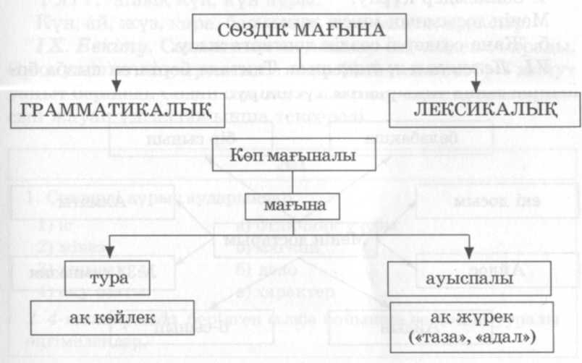
Белгілі бір ұғымға берілген атауды сөз дейміз. Тілдегі өрбір сөздің мағынасы бар. Сөз өзінің тура мағынасында да, ауыспалы мағынасында да қолданыла береді.
Әр түрлі мағыналарды білдіретін сөз көп мағыналы сөз деп аталады.
Мысалы (көп мағыналы сөз): Адамның басы. Таудың басы. Істің басы. Бас дәрігер.
V. Сөздік жұмыс.
іс - дело
жолдастық - дружба
мінезі жұмсақ - мягкий характер
қадір-қасиет - уважение
оқу озаты - отличник учебы
мінезі шапшаң - шустрый
қатты сөзге келмеу - не грубить
1. Осы сөздердің мағыналарын түсіндіру, аудару.
2. Дұрыс айтуға дағдыландыру:
- мұғалім сөздерді мәнерлеп оқиды;
- оқушылар мұғалімнен кейін сөздерді дауыстап оқиды;
- тізбекпен оқиды.
3. Жаңа сөздерден сөз тіркестерін құрау.
Жақсы іс, оның мінезі жұмсақ.....
4. Сөйлемдер құрау.
Менің досымның мінезі жұмсақ.
5. Жана сөздерді сөздік дәптерге жазу.
VI. Лексикалық тақырып. Тақтада берілген сызба бойынша жаңа тақырыпты түсіндіру.
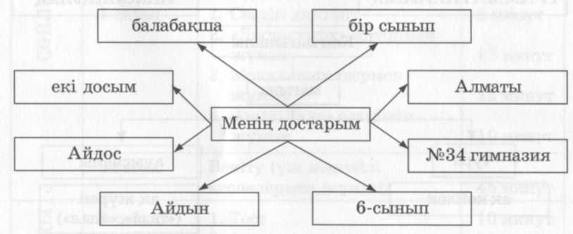
а) Оқушылар тақтадағы сызбаға қарап, жаңа тақырыпты мұқият тыңдайды. Сызбаны дәптерлеріне көшіріп жазады. ә) Мәтін бойынша «Қазымыр оқушы» ойыны.
Ойынның шарты:
I бөлім. Оқушылар мәтінді жылдам және мұқият оқып шығады, сосын сұрақтар кұрады. Кім көп сұрақ құраса, сол жеңіске жетеді.
ІІ бөлім. Оқушылар кезегімен басқаларына сұрақтар қояды, ал олар қысқа жауап қайтарады. Жауап берушіні жүргізуші көрсетеді. Сонан соң ең «Қазымыр оқушыны» анықтаймыз.
VII. Сергіту жаттығу.
Аталар, Апалар,
Әжелер, Балалар -
Ағалар, Әр үйде
Әпкелер, Бар олар.
(Әли Ысқабай)
б) Мәтінде берілген мақал-мәтелдерді аударып, жатка айту (1-тапсырма).
Дайындыққа 5 минут уақыт беріледі.
VIII. Оқулықпен жұмыс. 3-тапсырманы жазбаша орындау.
Берілген көп мағыналы сөздерден сөз тіркестерін құрау. Дайындыққа 5 минут уақыт беріледі.
Үлгі: ашық күн, күн нұры.
Күн, ай, жүз, қара, бас, жаз, жас, мақта, ара, сыр.
IX. Бекіту. Сыныптағы оқушылар екі-екіден отырады. Әр оқушы өз тапсырмасын алады. Дайындыққа 5-7 минут уақыт беріледі. Содан соң оқушылар бір-бірінің тапсырмасын жауап үлгісі бойынша тексереді.
№1
1. Сөздерді дұрыс аударыңдар.
1) іс а) отличник учебы
2) мінез ә) мягкий
3) жұмсақ б) дело
4) оқу озаты в) характер
2. 4-тапсырмада берілген сызба бойынша өз досың туралы әңгімелеңдер.
№2
1. Сөздерді дұрыс аударыңдар.
1) қадір-қасиет а) дружный
2) жолдастық ә) уважение
3) тату б) никогда
4) ешқашан в) дружба
2. 4-тапсырмада берілген сызба бойынша өз досың туралы әңгімелеңдер.
Жауап үлгісі
№1
1. 1-б
2-в
3-ә
4-а
2. Менің досым бар. Оның аты - Дәулет. Оның жасы он екіде. Досым 19... жылы қыркүйек айында туды. Ол алтыншы сыныпта оқиды. Оның шашы қара, көзі көк. Бойы ұзын. Досымның мінезі жұмсақ. Оның ермегі - марка жинау.
Жауап үлгісі
№2
1. 1-ә
2-в
3-а
4-б
2. Менің досым бар. Оның аты - Дәурен. Оның жасы он екіде. Досым 19... жылы мамыр айында туды. Ол алтыншы сыныпта оқиды. Оның шашы қара, көзі кек. Бойы ұзын. Досымның мінезі жұмсақ. Оның ермегі - кітап оқу.
X. Үй тапсырмасы. Сөздерді жаттау. Сызба бойынша мәтінді әңгімелеу.

2-сабақ
Екі дос
І. Ұйы

7---- сыынып
I МОДУЛЬ
Лексикалық тақырыбы: Менің отбасы мүшелерім
Грамматикалық тақырыбы: Сұраулы сөйлем.
Құрмалас сөйлем. Шылаулар
Бөлімі | Сабақ саны | Модуль мазмұны | Уақыты
Кіріспе | 1-сабақ | Модульге кіру  Грамматикалық  тақырып  Лексикалық тақырып  Бекіту | 45  минут
Сөйлесу | 2-сабақ | «Мінездің ұнамды белгілері» мәтінімен жұмыс  Жаттығуларды орындау | 45  минут
 | 3-сабақ | Тіл дамыту  «Мен кешірдім»  диалогі  Тірек сызбамен  жұмыс | 45  минут
 | 4-сабақ | «Менің туыстарым» мәтінімен жұмыс Деңгейлік тапсырмалармен жұмыс  Жаттығуларды орындау | 45  минут
Қорытынды | 5-сабақ | 1. Тест | 45  минут
 |  | 2. Бақылау сұрақтары

Кіріспе бөлімі
1-сабақ
Менің отбасым
I. Ұйымдастыру кезеңі.
II. Модульдің құрылымы мен мақсатын таныстыру.
III. Сабақтың мақсатын, барысын айту.
IV. Жаңа тақырыпты түсіндіру. Грамматикалық тақырыпты тірек сызба негізінде түсіндіру.
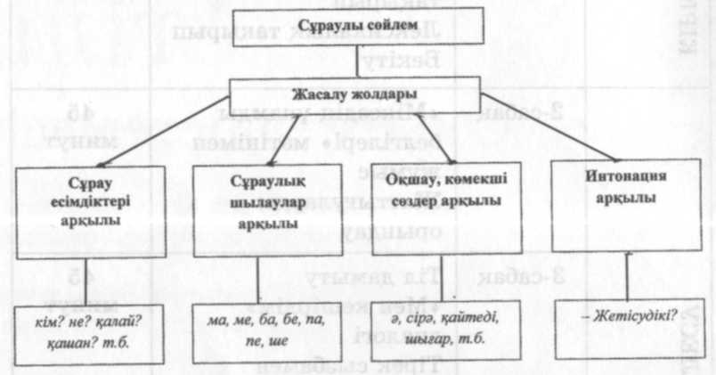
Құрмалас сөйлем
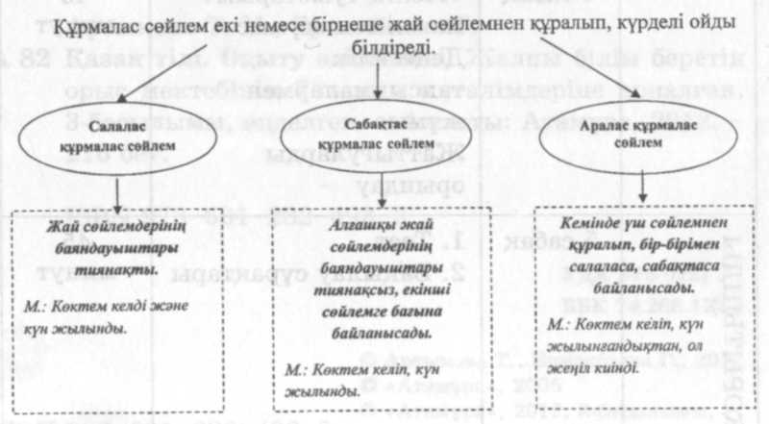
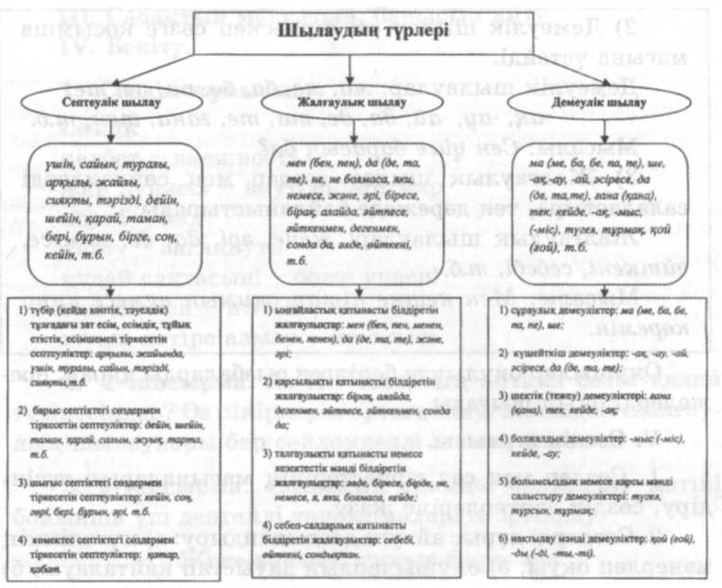
1. Сұраулы сөйлем бір нәрсе жайында сұрап білу мақсатында айтылатын сөйлем. Сөйлем соңында сұрау белгісі (?) қойылады.
Сұраулы сөйлемнің жасалу жолдары:
1) сұрау есімдіктері арқылы (кім? не? қанша? т.б.);
2) сұраулық шылаулар арқылы (ма, ме, ба, бе, па, пе, ше);
Мысалы: Сенің отбасыңда қанша адам бар?
2. Құрмалас сөйлем екі немесе бірнеше жай сөйлемнен құралып, күрделі ойды білдіретін сөйлем.
Мысалы: Жазда мен ауылға бардым, бір ай жақсы
демалып қайттым.
3. Шылау — сөздер мен сөйлемдерді байланыстыратын және өзі тіркескен сөзге қосымша мағына беретін сөз табы. Шылау сөздер: септеулік, жалғаулық, демеулік.
1) Септеулік шылау белгілі бір септікте тұрған сөзбен ғана тіркесіп қолданылады. Септеулік шылаулар: туралы, үшін, дейін, кейін, соң, бірге, қатар, т.б.
Мысалы: Мен ана туралы өлең оқыдым.
2) Демеулік шылау өзі тіркескен сөзге қосымша мағына үстейді.
Демеулік шылаулар: ма, ме, ба, бе, па, пе, ше; -ақ, -ау, -ай, да, де, та, те, ғана, тек, т.б.
Мысалы: Сен үйге барасың ба?
3) Жалғаулық шылау сөздер мен сөйлемдерді салыстыра, тең дәрежеде байланыстырады.
Жалғаулық шылаулар: және, әрі, да, де, немесе, өйткені, себебі, т.б.
Мысалы: Мен кешке кітап оқимын немесе кино көремін.
Оқушылар оқулықта берілген сызбаларды қарап, ережелерді оқып шығады.
V. Сөздік жұмысы.
1. Сөздер мен сөз тіркестерінің мағыналарын түсіндіру, сөздік дәптерлеріне жазу.
2. Сөздерді дұрыс айтуға дағдыландыру: а) мұғалімнің мәнерлеп оқуы; ә) оқушылардың дауыстап қайталауы; б) оқушылардың тізбектеп оқуы.
3. Сөздерден сөз тіркестерін құрау.
4. Сөйлем құрау.
VI. Бекіту.
1. 1-тапсырма. Жұмбақтарды шешу.
2. 2-тапсырма. Ы. Алтынсариннің өлеңін түсініп, жаттау.
3. 3-тапсырма. «Әженің таңдануы» мәтінін рөлге бөліп оқу.
4. 6-тапсырманы орындау.
VII. Сабақты қорытындылау.
VІІІ. Үй тапсырмасы. Ы. Алтынсариннің өлеңін жаттау.

Сөйлесу бөлімі
2-сабақ
Мінездің ұнамды белгілері
I. Ұйымдастыру кезеңі.
II. Үй тапсырмасын тексеру.
III. Сабақтың мақсатын, барысын айту.
IV. Бекіту.
1. Сөздік жұмысы.
Сөздік
келбет - внешность
жан дүниесі - внутренний мир
көркі - вид
үңілу - заглянуть
құдай сақтасын! - боже упаси!
ештеңемен - ничем
жуып кетіре алмау - не смыть
2. 1-тапсырма. А. П. Чеховтың айтқан сөзін қалай түсінесіңдер? Өз пікірлерін ортаға салу. Мәтіндегі жалғаулық шылаулары бар сөйлемдерді жазып алу.
3. 2-тапсырма. «Мінездің ұнамды белгілері» мәтіні бойынша үш деңгейлі тапсырмаларды орындау.
Жеке-топтық жұмыс формасы
Құрал-жабдығы:
1. Бағалау парағы.
2. Оқулықтағы үш күрделілік деңгейдегі тапсырмалар.
3. Жауап үлгілерін мұғалімнің өзі дайындайды. Жетон дар.

Ойынның жүру барысы
I нұсқа:
Бұл сабақта оқушылар өз білім деңгейіне қарай тапсырмалар таңдай алады. Үстелде әр оқушының алдында үш деңгейлі барлық сұрақтар бар парақтар жатады (әр парақта 2-3 тапсырмадан).
Оқушылар деңгейді таңдайды:
• III деңгей тақырып бойынша алынған ақпаратты қолданып, жеткізе білуді талап етеді.
• II деңгей сұрақтары бұл ақпаратты талдай білуін талап етеді.
• I деңгей (едеуір күрделі деңгей) сұрақтары шығармашылық сипаттағы тапсырмалардан тұрады, мұнда оқушылар ақпаратты бағалап, ол туралы өз пікірін білдіріп, оны негіздеп, дәлелдей білуі тиіс.
Жауаптар әр деңгейдің ішінде бес балдық жүйемен бағаланады.
Оқушыларға өздеріне тиісті деңгейді тандап алуға уақыт беріледі (2-3 минут). I деңгейді тандап алған балалар бөлек отырады (оларға көбірек уақыт беріледі). Әрбір сұраққа немесе тапсырмаға дайындалу үшін оқушыларға 5-7-10 минут уақыт беріледі. Оқушылар екі-екіден отырады. II және III деңгей тапсырмаларын тандап алғандар бір-біріне бірінші сұрақ бойынша жауап береді. Сосын мұғалімнен жауап үлгілерін алып, сыныптастарының жауабын салыстырады да, бағалау парағына бір-біріне баға қояды.
Мұғалім дайындық барысында оқушыларға көмек бере алады. I күрделілік деңгейінің тапсырмасын алған оқушылардың жауабын мұғалім өзі тексеріп, бағалайды. Бұдан әрі 2, 3-сұрақтардың жауаптары да осы үлгімен дайындалады.
Жұмыс аяқталған соң, II және III деңгей тапсырмаларымен жұмыс істеген оқушылар әр сұраққа қойылған бағалары негізінде өз сыныптастарына бір ортақ баға шығарып, оны да бағалау парағына енгізіп, мұғалімге өткізеді.
I деңгей тапсырмаларымен жұмыс істеген оқушылардың бағалау парағын мұғалім өзі толтырады.
4. 3-тапсырма. «Уәде берсең қайтпа, қолыңнан келмесе айтпа» деген ата-бабаларымыздың айтқанын қалай түсінесіңдер? Осы тақырып бойынша шағын әңгіме дайындау.
V. Сабақты қорытындылау.
VI. Үй тапсырмасы. Ережелерді жаттап келу.

8-сынып

I МОДУЛЬ
Лексикалық тақырыбы: Отбасы
Грамматикалық тақырыбы: Құрмалас сөйлемдер.
Ырықсыз, ортақ етістер
Бөлімі | Сабақ саны | Модуль мазмұны | Уақыты
Кіріспе | 1-сабақ | Модульге кіру Грамматикалық тақырып Лексикалық тақырып Бекіту. «Аналарды ардақтаңдар» мәтіні Деңгейлік тапсырмалар Жаттығуларды орындау | 45 минут
Сөйлесу | 2-сабақ | «Әкені сыйла» мәтінімен жұмыс  Деңгейлік тапсырмалар М. Жұмабаевтың «Қарағым» өлеңімен жұмыс Жаттығуларды орындау | 45 минут
 | 3-сабақ | «Сәлемдесу» мәтіні Диалогпен жұмыс Жаттығуларды орындау | 45 минут
 | 4-сабақ | Нақыл сөздермен жұмыс Ә. Тәжібаевтың «Балалар» өлеңімен жұмыс Жаттығуларды орындау Сұрақтармен жұмыс | 45 минут
 | 5-сабақ | Мақал-мәтелдермен жұмыс Деңгейлік тапсырмалар Ә. Сәрсенбаевтың «Сен құрметте оны!» өлеңі Жаттығулармен жұмыс | 45 минут
 | 6-сабақ | Тіл дамыту  Деңгейлік тапсырмалар Жаттығулармен жұмыс «Асыранды қаздар» мәтінімен жұмыс | 45 минут
 | 7-сабақ | Нақыл сөздермен жұмыс Жаттығулармен жұмыс | 45 минут
 | 8-сабақ | Суретпен жұмыс «Көке» мәтінімен жұмыс Жаттығулармен жұмыс | 45 минут
 | 9-сабақ | «Сезімталдық» мәтінімен жұмыс  Деңгейлік тапсырмалар Жаттығулармен жұмыс | 45 минут
Қорытынды | 10-сабақ | 1. Тест  2. Бақылау сұрақтары | 45 минут

Кіріспе бөлімі 1 - сабақ Аналарды ардақтаңдар
I. Ұйымдастыру кезеңі.
II. Модульдің құрылымы мен мақсатын таныстыру.
III. Сабақтың мақсатын, барысын айту.
IV. Жаңа тақырыпты түсіндіру. Грамматикалық тақырыпты тірек сызба негізінде түсіндіру.
Сөйлем түрлері
Құрамына қарай | Тұрлаулы мүшелерінің қатысына қарай | Мағынасына қарай
Жай сөйлем | Бастауыш - баяндауыш | Бір ой беріледі.
Құрмалас сөйлем | Бастауыш - баяндауыш,  Бастауыш - баяндауыш  (I жай сөйлем, II жай сөйлем ) | Күрделі ой беріледі.
Құрмалас сөйлем бірнеше жай сөйлемнен құралып, күрделі ойды білдіреді.
Салалас құрмалас сөйлемнің құрамындағы жай сөйлемдердің баяндауыштары тиянақты болып, өзара тең дәрежеде байланысады.
Сабақтас құрмалас сөйлемдердің алғашқысының баяндауышы тиянақсыз болып, екінші сөйлемге бағына байланысады.

Түрлері | Құрамына қарай | Белгісі | Мысалы
Салалас  құрмалас | Кемінде  екі жай сөйлемнен құралады. | Өзара тең  дәрежеде байланысады. Баяндауыштары тиянақты болады. | Бала қатты  ауырды, анасы күні-түні күзетумен болды.
Сабақтас құрмалас | Кемінде екі жай сөйлемнен құралады. | Бірі екіншісіне бағынады.  Бірінші сөйлемнің баяндауышы тиянақсыз болады. | Бала далаға шықса, есік алдында күтіп тұр екен.
Аралас құрмалас | Кемінде үш жай сөйлемнен құралады. | Өзара салаласа,  сабақтаса байланысады. | Олар келді де, күн жылынғандықтан, тысқа шығып кетті.

Орындаушының іс-қимылға қатысы қандай екенін білдіретін етістіктің түрі етіс деп аталады. Мысалы: ілінді, айтысты, т.б.
Етістің төрт түрі бар: өздік, өзгелік, ырықсыз, ортақ. Іс-әрекеттің, орындаушысының ырқынан тыс орындалатынын білдіретін етістіктің түрі ырықсыз етіс деп аталады. Жалғанатын жұрнақтары: -л, -ыл, -іл: жинал, -н, -ын, -ін: алын.
Іс-әрекетті, қимылды орындаушылар ортақтасып, бірлесіп орындайтын етістің түрі ортақ етіс деп аталады. Жалғанатын жұрнақтары: -с, -ыс, -іс: жинас, сөйлес, т.б.
Оқушылар оқулықта берілген сызбаларды, ережелерді оқып шығады.
V. Сөздік жұмысы.
1. Сөздер мен сөз тіркестерінің мағыналарын түсіндіру, сөздік дәптерлеріне жазу.
2. Сөздерді дұрыс айтуға дағдыландыру: а) мұғалімнің мәнерлеп оқуы; ә) оқушылардың дауыстап қайталауы; б) оқушылардың тізбектеп оқуы.
3. Сөздерден сөз тіркестерін құрау.
4. Сөйлем құрау.
Сөздік
тілегі - мечта
айналу-толғану - здесь: лелеять
жақын - близкий
тырмысып жабысу - здесь: прильнуть
іздеу - искать
қымбат - дорогой
толқу - волноваться
тасу - кипеть
сезім - чувство
VI. Бекіту.
1-тапсырма. Мәтінді оқып шығу. Ананың тілі, ананың махаббаты, ананың тілегі дегенді қалай түсінетіндері туралы пікірлесу.
2-тапсырма. Мәтін бойынша үш деңгейлік тапсырмаларды орындау. Мәтін бойынша деңгейлік тапсырмаларды жеке топтық оқыта үйрету ойыны арқылы да жүргізуге болады.
Жеке - топтық жұмыс формасы
Құрал-жабдығы:
1. Бағалау парағы.
2. Оқулықтағы үш деңгейлік тапсырмалар.
3. Жауап үлгілерін мұғалімнің өзі дайындайды. Жетондар
Ойынның жүру барысы
Бұл сабақта оқушылар өз даярлық деңгейіне қарай тапсырмалар таңдай алады. Әр оқушының алдында үстелде үш деңгейлік сұрақтар бар парақтар жатыр (әр парақта 2-3 тапсырмадан).
Оқушылар деңгейді таңдайды:
• III деңгей тақырып бойынша алынған ақпаратты қолданып, жеткізе білуді талап етеді.
• II деңгей сұрақтары бұл ақпаратты талдай білуін талап етеді.
• I деңгей (едәуір күрделі деңгей) сұрақтары шығармашылық сипаттағы тапсырмалардан тұрады, мұнда оқушылар ақпаратты бағалап, ол туралы өз пікірін білдіріп, оны негіздеп, дәлелдей білуі тиіс. Жауаптар әр деңгейдің ішінде бес балдық жүйемен бағаланады.
Оқушыларға өздеріне тиісті деңгейді таңдап алуға уақыт бөлінеді (2-3 минут). I деңгейді таңдап алған оқушылар бөлек отырады (оларға көбірек уақыт беріледі). Әрбір сұраққа немесе тапсырмаға дайындалу үшін оқушыларға 5-7-10 минут уақыт беріледі. Оқушылар екі-екіден отырады. II және III деңгей тапсырмаларын таңдап алғандар бір-біріне бірінші сұрақ бойынша жауап береді. Сосын мұғалімнен жауап үлгілерін алып, сыныптастарының жауабын салыстырады да, бағалау парағына бір-біріне баға қояды.
Мұғалім дайындық барысында оқушыларға көмек бере алады. I деңгей тапсырмасын алған оқушылардың жауабын мұғалім өзі тексеріп, бағалайды. Бұдан әрі 2, 3-сұрақтардың жауаптары да осы үлгімен дайындалады.
Жұмыс аяқталған соң, II және III деңгей тапсырмаларымен жұмыс істеген оқушылар әр сұраққа қойылған бағалары негізінде өз сыныптастарына бір ортақ баға шығарып, оны да бағалау парағына енгізіп, мұғалімге өткізеді.
I деңгей тапсырмаларымен жұмыс істеген оқушылардың бағалау парағын мұғалім өзі толтырады.
4-тапсырма. Берілген сөйлемдерді құрмалас сөйлем түрінде тиісті сөздермен аяқтау.
Жауап үлгісі:
1. Ананың махаббаты, ананың тілегі шексіз жатқан бір теңіз, анамызды әрқашанда ардақтайық.
2. Ана деген сөздің өзі ыстық, сондықтан біз бар жақсылықты соған арнамақпыз.
3. Аналарымызды ардақтауымыз, жан-жақты қамқорлық жасауымыз керек, сол себепті барлық күшімізді салайық.
5-тапсырма. Мақалдарды түсініп оқып, құрмалас сөйлемдердің түрлерін анықтау.
Жауап үлгісі:
1. Өзің жебір көрсең де, кісіге қиянат жасама. - Қарсылықты бағыныңқылы сабақтас құрмалас сөйлем.
2. Балам абзал болсын десең, өзің адал бол. - Шартты бағыныңқылы сабақтас құрмалас сөйлем.
3. Жігіт өз үйіне сыйлы болмай, елге қадірлі болмайды. - Қимылсын бағыныңқылы сабақтас құрмалас сөйлем.
VII. Сабақты қорытындылау.
VIII. Үй тапсырмасы. 6-тапсырма. «Анамды құрметтеймін» деген тақырыпқа шығарма жазу.

Сөйлесу бөлімі
2-сабақ
Әкені сыйла
I. Ұйымдастыру кезеңі.
II. Үй тапсырмасын тексеру.
III. Сабақтың мақсатын, барысын айту.
IV. Бекіту. Сөздік жұмысы.
Сөздік
мазақ қылу - дразнить
тыйып қою - утихомирить, успокоить
күлу - смеяться
уәде - обещание
өмір сүргім келмейді - не хочу жить
қартайғанша - до старости
қорқу - бояться
ұялу - стесняться
қызару - покраснеть
келемеж қылу - здесь: смеяться
1-тапсырма. Мәтінді түсініп оқып, үш деңгейлік тапсырмаларды орындау. Тапсырмаларды топтық оқыта үйрету ойыны арқылы да жүргізуге болады.
Сынып 3 адамнан топтарға бөлінеді. Тақырып материалы бірнеше блоктарға бөлініп, әрқайсысына үш нұсқадағы тапсырма дайындалады. Бір сабақта әр оқушыға 4 тапсырмадан болса, жеткілікті. Тапсырмаларды бөрі орындайды, бір-біріне көмектеседі (мұғалімнен кеңес алуға болады). Өр тапсырма бағаланып, нәтижесі бағалау парағына жазылып отырылады. Сабақ соңына барлық тапсырмаларға берген жауаптарын қорыта келе, әр оқушыға ортақ баға қойылады.
2-тапсырма. Өлеңді түсініп, мәнерлеп оқу. Кімдерге арналғанын айту.
Қарағым
Қарағым, оқу оқы, босқа жүрме!
Ойынға, құр қаларсың, көңіл бөлме.
Оқымай ойын қуған балаларға
Жолама, шақырса да, қасына ерме!
Кідірме, аялдама, алға ұмтыл,
Алам деп көктен жұлдыз қолың серме.
«Қарманған қарап қалмас» деген рас,
Тоқтамай істей білсең батып терге;
Жасынан оқу оқып, өнер қуған,
Жан жетпес көңілі жүйрік кемеңгерге...
(М. Жұмабаев)
3-тапсырма. Сөйлемдерге талдау жасау, тұрлаулы мүшелерінің астын сызу.
4-тапсырма. Берілген сызбалар бойынша сөйлем құрау.
5-тапсырма. Аударма сөздігін пайдалана отырып, мәтінді түсіндіру. Төменде берілген сұрақтарға жауап беру немесе «Сұрақ-жауап» оқыта үйрету ойыны арқылы жүргізуге де болады.
«Сұрақтар мен жауаптар» ойыны
Ойынды материалды өз бетінше игерудің бірінші кезеңінде, яғни сөйлеу бөлімінің бірінші сабақтарында өткізуге болады.
I тур
Оқушылар, әдеттегідей, қатармен партада отырады. Барлығы 6 қатар.
1 қатар | 2 қатар | 3 қатар | 4 қатар | 5 қатар | 6 қатар
Мұғалім екі-екі балаға барлық игеріліп жатқан тақырып бойынша 10 сұрақ жазылған қағаздарды таратады (немесе тақтаға жазады), 20 минут ішінде әр жұп оқулықтардан жауап іздеумен айналысады.
II тур
2 және 3-қатарда отырған оқушылар орын ауыстырады, 4 және 5-ңатарлар да солай істейді, яғни жаңа жұптар пайда болады.
1 қатар + 3 қатар
4 қатар + 6 қатар
2 қатар + 5 қатар
Енді қатар отырған оқушылар кезекпен бір-біріне сұрақтарды қоя бастайды (сұрақтардың бұрынғы тізімі бойынша).
Әр оқушыда жауаптарды бағалау үшін жеке бланк болады.
Осылайша оқушы тек жұп (немесе тақ) сұрақтарға ғана жауап береді. Әр жауаптың уақыты - 2 минут. Бағаны екіншісі қояды.
III тур
II турдағы жұмыс біткеннен кейін қатарлар қайтадан алмасады.
Енді кездесетіндер:
1 қатар + 6 қатар
2 қатар + 3 қатар
4 қатар + 5 қатар
(қатарлардың нөмірлері ойын басынан сақталады). Басында берілген сұрақтардың тізімі бойынша оқушылар бір-бірін қайтадан тексереді. Егер II турда оқушылар жұп нөмірлері сұрақтарға жауап берсе, онда III турда тақ нөмірлері сұрақтарға жауап береді.
Сұрақтар:
1. Ауыл ақсақалдары киіз үйдің төрінде не істеп отырған?
2. Әкесі не істеп отырды?
3. Әкесі баласын шақырып не айтты?
4. Әкесінің сөзінен кейін бала не істеді?
5. Бала сыртта біраз тұрып, үйге қайта кіргенде не деді?
6. Ақсақалдар не істеді?
7. Әкесі әдепті бала қандай болу керек екендігін айтты?
8. Қалай ойлайсыңдар, үлкендерді сыйлау неден басталады?
6-тапсырма. М. Әуезовтің шығармасынан үзіндіні оқып, түсінгендерін айтып беру.
V. Сабақты қорытындылау.
VI. Үй тапсырмасы. Ережелерді жаттап келу.

